Főcím (maximum 100 karakter)
–
Alcím (maximum 80 karakter) Alcím megadása nem szükségszerű

Szerző vezetékneve és keresztneve ^{1,}*, Szerző vezetékneve és keresztneve ²,
¹ Szerző munkaköre, munkahelye, munkahely székhelye.; szerző e-mail címe
² Szerző munkaköre, munkahelye, munkahely székhelye.; szerző e-mail címe

Abstract— Legalább 350, maximum 1800 karakterből álló angol nyelvű összefoglaló, amely érzékelteti a cikk témájának jelentőségét, röviden tárgyalja a módszertani megoldásokat és összegzi az elért eredményeket, tartalmazza a konklúziót. 9-es méretű félkövér Times New Roman betűtípussal szerepel.

Index Terms: Legalább három angol nyelvű kulcsszó, vesszővel elválasztva.

Kulcsszavak: Legalább három magyar nyelvű kulcsszó, vesszővel elválasztva.

1. Fejezetcím 10 pont Verdana betűtípussal

A szövegtörzs 7,5 betűméretű Verdana betűtípussal kell, hogy szerepeljen, sorkizárva, fél cm-es behúzással. Lehetőség van a félkövér kiemelések, dőlt latin nevek alkalmazására, internetes hivatkozások beszúrására. A lábjegyzetek alkalmazása kerülendő. A szövegen belül a hivatkozásokat a mondaton belüli (Nagy et al. 2014) formában kell jelölni.
A táblázatokat, diagramokat és ábrákat számozott aláírással kell ellátni:
I.A.1 | I.A.2 | I.B. | I.C.
83 | 645 | 647 | 47457
2366 | 5436 | 643364 | 68
1.táblázat A táblázat rövid értelmezése

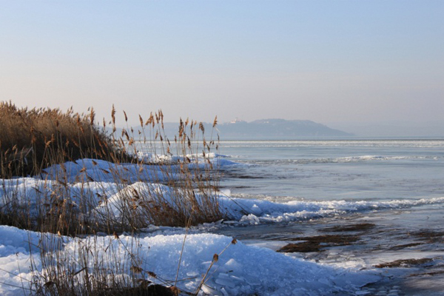
1.ábra Az ábra rövid értelmezése. Amennyiben a képaláírás vagy táblázat-, diagramcím nem haladja meg a két sort, középre zárandó. Amennyiben a képaláírás vagy táblázat-, diagramcím három, vagy több sorból áll, sorkizárást kell alkalmazni.
A táblázatokra, diagramokra és ábrákra hivatkozni kell a szövegtörzsben (1. táblázat), vagy: a mérési eredményeket az 1. táblázat tartalmazza.
Fényképfelvételek, diagrammok és táblázatok esetén ügyelni kell arra, hogy a beillesztett objektum szélessége ne haladja meg a 8,7 centimétert, középre zárt legyen és az „első sor behúzása” ne vonatkozzon rá. Az ábrák száma nem haladhatja meg a teljes oldalszám kétszeresét.
A cikket érdemes számozott bevezetés, irodalmi áttekintés, módszertan, eredmények, összegzés, köszönetnyilvánítás, irodalomjegyzék fejezetekre tagolni. Alfejezetek is alkalmazhatóak (például 2.3), de ezek formázása nem térhet el a főfejezetekétől.

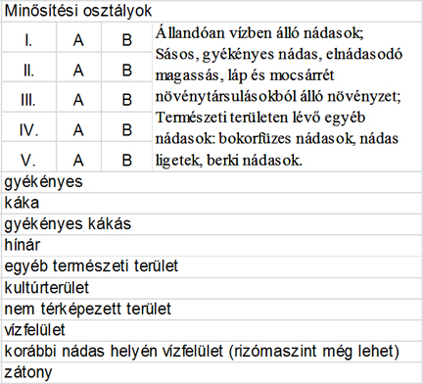
2. táblázat táblázatot, diagramot képfájlként is be lehet illeszteni, de nem tartalmazhatnak nehezen olvasható vagy olvashatatlan szövegrészeket, karaktereket.

A cikk terjedelme nem haladhatja meg a 9500 szót.

Köszönetnyilvánítás

A köszönetnyilvánítás nem lehet hosszabb 1000 karakternél és az intézményneveket nem lehet rövidíteni. Nem lehet félkövér, dőlt és egyéb kiemelést használni.

Irodalomjegyzék

A szövegben hivatkozott jogszabályok:
22/1998. (II. 13.) Korm. rendelet a Balaton és a parti zóna nádasainak védelméről, valamint az ezeken folytatott nádgazdálkodás szabályairól

A szövegben hivatkozott könyvek:
Nagy P. (2014): Az árvízi elöntések légi- és műholdas adatokon alapuló felmérésének terepi validálása, Szent István Egyetem, Gödöllő, pp. 35.

A szövegben hivatkozott cikkek:
Lellei-Kovács E. (2011): Soil respiration responses to temperature and moisture changes in a sandy forest-steppe, 2003-2008. INCREASE workshop, 24 May 2011. Bangor, UK.
Lellei-Kovács E., Kovacs-Láng E., Botta-Dukát Z., Kalapos T., Emmett B., Beier C. (2011): Thresholds and interactive effects of soil moisture on the temperature response of soil respiration. European Journal of Soil Biology 47, 247-255.

Pomogyi P. (2010): Nádasminősítés – nádgazdálkodás-tervezés összefüggései a Balatonon, Kis-Balatonon és a Velencei-tavon. A Magyar Hidrológiai Társaság által rendezett XXVIII. Országos Vándorgyűlés dolgozatai. ISBN 978-963-8172-25-9.http://www.hidrologia.hu/vandorgyules/28/index.html

A nyilatkozat: A beküldött kézirat a feltüntetett szerzők munkája, a benne szereplő, mástól átvett információk, ábrák és egyéb anyagok szerzői mindenhol meg lettek jelölve. A cikk jelen formájában nem jelent meg más folyóiratban. A cikk Távérzékelési technológiák és térinformatika szakfolyóiratban történő publikálásával minden szerző, közreműködő és támogató egyetért. A kézirat nem tartalmaz valótlan információt, a szerzőknek nincs tudomásuk összeférhetetlenségről és a kézirat feldolgozását, lektorálását, publikálását gátló tényezőről, továbbá hozzájárulnak, hogy az RS@GIS online fényképes szerzői adatbázisában szerepeljenek.

© 2015 by the authors; licensee RS&GIS, Hungary.

This article is an open access article distributed under the terms and conditions of the Creative Commons Attribution license

(http://creativecommons.org/licenses/by/4.0/).

